**Трейд-маркетинг в программах лояльности**

Константин Гонтмахер

Каждый из нас давно и неплохо знает магазины и торговые центры, в которых обычно делает покупки. А вот знают ли они нас? Почти всегда — нет. Почему «почти»? Потому что не так давно торговые сети стали запускать программы лояльности.

Ритейлеры учатся нас различать — с помощью клубных, бонусных, накопительных карт. Это первый шаг к знакомству с клиентом. Некоторые торговые сети сделали пару следующих шагов — они стали накапливать и изучать историю покупок, превратив ворох чеков у кассы в хорошо сброшюрованные и постоянно растущие досье на каждого клиента... Там есть строчки и о каждом товаре — хотите почитать?

Мы еще не чувствуем своих затрат на сохранение анонимности (disguise tax), всего лишь немного чаще предъявляем паспорт и карточки. Да, это хорошая тема для зловещих предсказаний, но не лучше ли взять программы лояльности на вооружение? Ведь ритейл уже проводит целевые акции, продвигающие определенный товар для определенной аудитории, пользуясь прямыми каналами коммуникаций и системой стимулирования покупателей.

Обратимся к методам торгового маркетинга и посмотрим, как можно их улучшить или поменять на более эффективные в случае, когда у ритейлера есть своя программа лояльности. Ограничимся двумя обширными темами, маркетинговой — целевые акции и, как ни странно, инновационной, хотя речь пойдет о «старом добром» купонинге.

Итак, об акциях. Что есть сегодня? Целый спектр ярких решений, от воблеров и стопперов до дегустаций и инсталляций. Ну и, конечно, паллеты и скидки! Не надо рассказывать, что эти (немалые) издержки почти никогда не возвращаются в полном объеме в виде прибыли. Да, можно считать их инвестициями. Но во что? — в бренд? в ритейлера? или правильный ответ — в Вашего покупателя, который будет совершать повторные покупки? Возможно... но только кто это — Ваш покупатель? Вряд ли исследователи готовы сегодня дать достоверные ответы на простые вопросы: «кого заинтересовал Ваш новый товар?», «на кого подействовала Ваша многомиллионная рекламная кампания?», «это конкурент позарился на Ваш кусок рыночного пирога или в стане Ваших брендов стали наблюдаться случаи каннибализма?». Много вопросов... к сожалению, отмахиваться от них становиться все дороже, их назойливость требует более решительных действий.

Как ни странно, мне видится самым эффективным вариантом таких действий сотрудничество с ритейлом. С тем самым ритейлом, который так запросто изымает из маржи товаропроизводителя плату за листинг, бонус за продажи, бюджет на акции. Если у ритейлера есть программа лояльности — помогите ему сделать ее более привлекательной. Давление рынка перенесено на поставщиков — это те, кто находится дальше всех от покупателя, но должны раньше всех научиться чувствовать рынок. Сами ритейлеры в этом не помогут — они растут и заняты только собой и друг другом, в позиционировании акций им действительно важна инициатива поставщика.

Зачем платить просто за место на полке и нести маркетинговую повинность в виде постоянного участия в акциях типа «налетай — подешевело»? Предложите ритейлеру взять финансирование бонусов, — нет, не ретробонусов, а баллов для покупателей, — на себя. За счет маркетингового фонда. Добейтесь, чтобы включение в листинг означало участие в целевых акциях программы лояльности. Теперь вы с вашим сетевым «другом» — в одной лодке. Успех каждой акции напрямую зависит от точности ее нацеливания: чем вернее определен сегмент покупателей, которому будет сделано предложение, тем больший отклик получит акция, тем вероятнее повторность покупок после завершения акции. Это нужно и ритейлеру — он эффективно продвигает категорию, и поставщику — он продвигает свой бренд.

Данные о покупках клиентов, которые стали выбирать новый продукт, позволят однозначно оценить и точность позиционирования, и влияние на продажи других продуктов. Имея партнерские договоренности с ритейлером, поставщик может без опросов и пипл-метров узнать о реакции покупателей на свою рекламную кампанию — кто именно (соц-дем), в какой степени, на каком этапе, в каком регионе откликнулся на его рекламные призывы. С помощью ритейлера поставщик максимально близко, не снимая с полки, приближает к покупателю свои товары, напрямую информируя его о выгодах (преимущества товара, особые условия приобретения, баллы) через sms, web, дополнительный кассовый чек, инфокиоски. Таким образом, программа лояльности становится связующим звеном не только между покупателем и продавцом, но и между покупателем и товаропроизводителем.

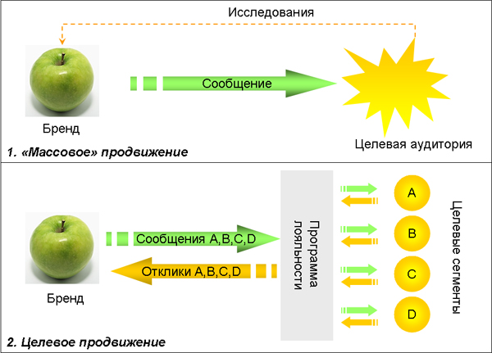

Еще одним механизмом коммуникаций и предоставления покупателю привилегий является купонинг. Эта модная тема получает сейчас развитие в части каналов доставки предложений потенциальным клиентам. Уже хорошо известно и про распечатку купонов с web-страниц, и про получение «картинки» со штрих-кодом на мобильный телефон (sms, wap), и про способы целевого распространения бумажных купонов. Вопрос только один — Вы где-нибудь видели все эти купоны? Кроме конференций и презентаций, разумеется. Думаю, вопрос риторический.

В чем же проблема? Как обычно, в реализации. Ну не могут торговые сети и независимые магазины бесконечно «обучать» кассы все новым и новым «фишкам»! Про считывание лазерным ридером штрих-кода с бликующих экранчиков телефонов я говорить не буду, это отдельный и неинтересный сейчас вопрос технической доводки. Гораздо уместнее обсудить идею решения, которое, на мой взгляд, 1) даст легкий доступ к технологии купонинга как производителям товаров и услуг, так и продавцам, 2) закрасит белые пятна в отчетах купонных акций живописными диаграммами и ясными таблицами.

Идея. Кассы безотказно обрабатывают показания ридера штрих-кода и превращают многоразрядный номер в название товара и его цену. Кассиры по пролетарски отточено управляют черной лентой транспортера, манипулируют лазером и фиксируют операции в кассе. Последний участок торгового конвейера — кассовый узел — не может останавливаться ни на секунду, здесь любое ветвление бизнес процесса, то есть необходимость принятия решения, приводит к прямым потерям. Купон же должен срабатывать, только если в покупке был соответствующий товар. Кто за этим проследит? Касса? — нет, риск снижения надежности кассы слишком велик, чтобы «зашивать» в ее программу, не относящиеся к прямым обязанностям функции. Кассир? — у него, как правило, нет возможности даже поздороваться с вами. А мошенничества? А отчетность? А если сработавший купон дает не мгновенную скидку, а возможность выиграть поездку на Таити?

Дальше — кодировка штрих-кода. У всех магазинов есть ассортимент, имеющий свою, используемую только этой торговой сетью, кодировку, которая может произвольным образом заполнять диапазон свободных номеров. Кто и как будет решать эту задачу?

Вопросы заданы — пора дать ответ. При оплате покупки банковской картой, информация с номером карты и суммой покупки летит через океан (Visa, MasterCard) или в Сибирь (Золотая Корона) и возвращается обратно на кассу с подтверждением или отказом платежа. То же самое происходит при использовании карты лояльности, но в добавок отправляется еще и состав чека — в процессинговый центр программы лояльности. В ответ приходит сумма бонусов и размер скидки (при списании бонусов). Это и есть решение, все, что нужно — отправлять в составе чека номер купона.

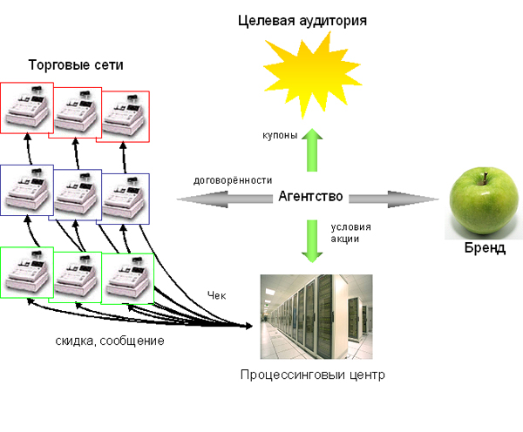

Что получается в итоге? Процессинговый центр:

1. Выкупает незанятый префикс для штрих-кода (то есть диапазон номеров).

2. Для каждой акции формирует уникальный штрих-код с данным префиксом.

3. Фиксирует условия акции, например, если в покупке есть чайник «Ч» и предъявлен купон по акции «Чайник «Ч», то на кассу возвратить скидку в 50 рублей.

4. Обрабатывает поступающие чеки: возвращает на кассу размер скидки и рекламное сообщение (для печати на чеке).

5. Формирует отчетность: где, когда был использован купон. В какой покупке (сумма, состав). Если в номере купона «зашить» канал распространения, то можно оценить также отклик по каждому каналу.

Касса: «увидев» штрих-код, начинающийся на занятый для купонинга префикс, отправляет информацию в процессинговый центр и ждет ответ с суммовой или процентной скидкой и текстом. Это типовое действие для стандартной кассовой программы.

Поставщик и торговая сеть: получают абсолютно достоверную информацию об акции. Минимизируют злоупотребления.

Покупатель: получает купон любым способом — в магазине, почтовом ящике, через web или sms, зарабатывает скидку.

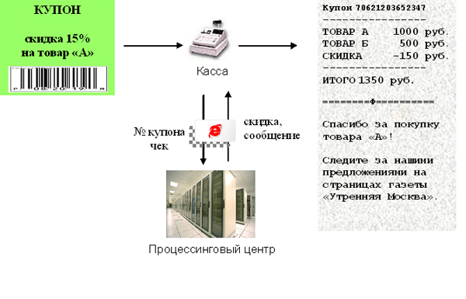

Процессинг — это не столько каналы связи, сколько мощнейший Центр обработки данных, который производит тысячи операций в секунду по идентификации и обработке запросов. Это по силам или крупнейшим телекоммуникационным и транспортным компаниям (биллинг), или национальным платежным системам (процессинг банковских и прочих карт). В мире есть несколько примеров создания подобных центров ритейлерами (Wall Mart, Tesco), но эти исключения только подтверждают правило и подчеркивают, что инфраструктура ритейлера используется только им же самим, что сильно ограничивает маркетинговые возможности. Однако на переходном этапе наличие внутренних процессингов (а они появляются для поддержки программ лояльности) сильно упрощает общую интеграцию — не нужно связываться с каждой кассой, можно обмениваться информацией сразу на уровне центров обработки данных.

При чем здесь программы лояльности? Во-первых, программа лояльности подразумевают идентификацию покупателя (см. выше), что, в свою очередь означает интеграцию касс с каким-либо процессинговым центром (в том числе внутренним), во-вторых, участники программы лояльности гораздо интереснее для купонинга, так как из них можно выбрать нужных (нацеливание) и с ними налажена коммуникация (доставка купонов).

Применение купонов в программе лояльности в качестве призов позволяет максимально четко развести маркетинговые (акции по начислению бонусов, формирование матрицы купонных предложений) и коммерческие задачи (наполнение матрицы), что сильно повышает шансы внутренней выживаемости программы. Это снижает затраты на привилегии для покупателей, вовлекает поставщиков, радует бухгалтерию и открывает массу возможностей для кросс-промоушн (например, единая листовка с купонными предложениями для всех партнеров торговой сети). В следующем году мы увидим в России примеры таких программ.